在宅介護等でマイナンバーカードの代理受け取りを希望の方へ

障害者手帳等（※本人確認書類A）
をお持ちでない方
- 裏面の顔写真証明書を作成してください。
本人欄に氏名等を記入し、顔写真を貼り付けの上、介護支援専門員（ケアマネージャー）の方に証明書をお渡しください。専門員の方は氏名の記入と事業者の長の証明をもらい、代理人の方に返却してください。
- 交付通知書に必要事項を記入してください。
市から送付された個人番号カード交付・電子証明書発行通知書兼照会書（はがき）の本人欄、代理人欄、各暗証番号をすべてご記入の上、宛名面にある目隠しシールを暗証番号欄に貼り付けてください。
余白に委任理由（在宅介護のため等）を記入してください。

- 次の書類を持って、代理人が来庁してください。
１．①の顔写真証明書
２．②の個人番号カード交付・電子証明書発行通知書兼照会書（はがき）
３．本人のマイナンバー通知カード（見当たらない場合は窓口でお申し出ください）
４．本人のマイナンバーカード又は住民基本台帳カード（以前持っていた方のみ）
５．本人の本人確認書類Ｂ２点（介護保険証ともう１点）
６．代理人の本人確認書類Ａ１点
７．６以外の代理人の本人確認書類Ａ１点又はＢ１点

※本人確認書類Ａ（運転免許証、障害者手帳、療育手帳、パスポート等）
本人確認書類Ｂ（介護保険証、健康保険の資格確認書、年金手帳等、いずれも「氏名・生年月日」または「氏名・住所」が記載されており、かつ、公印、代表者印等により証明されている書類に限ります）
※本人確認書類は有効期限内のもので、必ず原本をお持ちください。

市役所市民課（平日）での受け取りは予約不要ですが、出張所での受け取りを希望する場合は予約が必要です。ご予約、その他ご不明な点がございましたらお問い合わせください。

流山市役所 市民課 電話：04-7150-6075

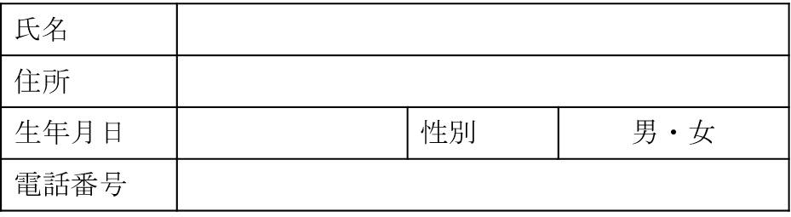
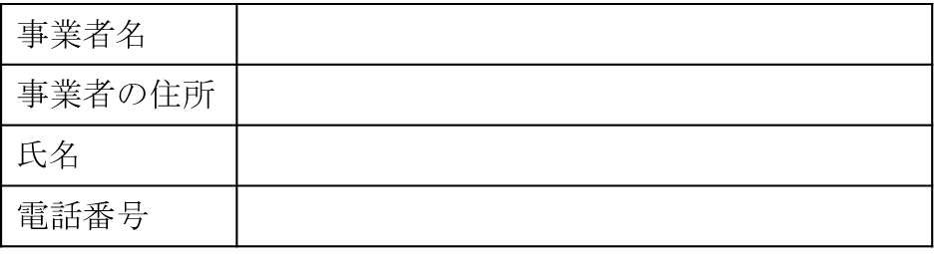
私は、上記個人番号カード交付申請者が、貼付した写真の者と同一人物であることを証明します。
申請者本人の
顔写真貼付欄
別紙様式第１－２
個人番号カード顔写真証明書
流山市長 様
（申請者本人）
（指定居宅介護支援事業者の長記載）
令和 年 月 日
（介護支援専門員記載）

